RIWAYAT HIDUP

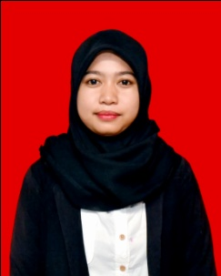

Fitri Ayu Nengsi. Lahir pada tanggal 07 Agustus 1993 di Maccini Baji Kabupaten Takalar. Anak pertama dari dua bersaudara, Putra dari pasangan Maguliling Dg Tika dengan Salamang Dg Jipa. Penulis mengawali pendidikannya di SD Pa’rappunganta II Tahun 1999 dan lulus pada Tahun 2005. Pada tahun yang sama, Penulis melanjutkan pendidikannya di SMP N 1 Polongbangkeng Utara dan tamat pada Tahun 2008. Pendidikan sekolah menengah atas di tempuh di MA Negeri 2 Polongbangkeng Utara, Kabupaten Takalar, Sulawesi Selatan pada Tahun 2008 – 2011. Pada Tahun 2011, Penulis melanjutkan studinya pada Jurusan Pendidikan Luar Biasa (S1 PLB) Fakultas Ilmu Pendidikan Universitas Negeri Makassar.

